必腾®预构载体使用说明书
- 产品简介
必腾预构定制载体试剂盒是转导生物实验室依赖近20年的技术积淀，3年多来不断的技术攻坚、优化流程和反复测试，研发出来的一款比TA克隆更简单、快捷和稳定的预构载体定制试剂盒。该试剂盒集酶切、重组（连接）、转化、菌检于一体，个性定制，信息保密，又快又稳，在一定程度上可以帮助科研工作者压缩实验周期和成本，构建做到省心省事省力省钱。
- 产品组分
表2.1必腾®预构载体定制试剂盒组分表
组分 | 规格
vBT Mix (连盖透明管) | 7.5µl
感受态细胞 (连盖绿色管) | 100µl
菌检Mix (黄盖透明管) | 500µl
菌检引物 (黑标连盖管) | 5µl
SOC培养基 (绿盖透明管) | 1ml
阳性对照 (红盖透明管) | 5µl
注：以上组分为单个载体1次构建量，单位为T。
- 试用范围
本试剂盒主要适用于基于同源重组（无缝克隆）的方法的载体构建。
- 储存及运输条件
-80℃长期保存，-40℃短期运输。
- 产品效期
有效期1年。
- 注意事项
- 为保证亚克隆载体以正确方式连接以及后续实验顺利，合成的扩增目标片段的正反向引物必须根据目标载体在5‘端添加合适的同源臂序列，避免出现移码、提前起始、提前终止的情况；
- 为保证连接的高效性，请采用高保真酶扩增目标PCR片段，电泳分离后将正确的目标条带切胶，回收的PCR产物，不能有无水乙醇和盐离子残留，浓度须大于100ng/µl或者2.5µl电泳检测有清晰的条带；
- vBT Mix，感受态细胞，菌检Mix，阳性对照避免反复冻融，即取即用，务必-20℃以下低温保存；
- 使用方法
- 引物设计
根据待构建入预构载体的目的参考基因序列以及预构载体的序列和图谱，采用引物设计软件设计特异扩增引物，由合成公司合成。设计合成的正反向引物5’端序列至少含目的载体克隆位点上游15-20bp。（具体根据克隆位点来设计，如有疑问，同源臂序列设计具体可以咨询客服参考设计）。
引物示例（以PET28a载体为例，使用EcoRI/HindIII线性化）
F:5’-ATGGGTCGCGGATCCGAATTCXXXXXXXXXXXXXXXXXX-3’
R:5’-CTCGAGTGCGGCCGCAAGCTTXXXXXXXXXXXXXXXXXX-3’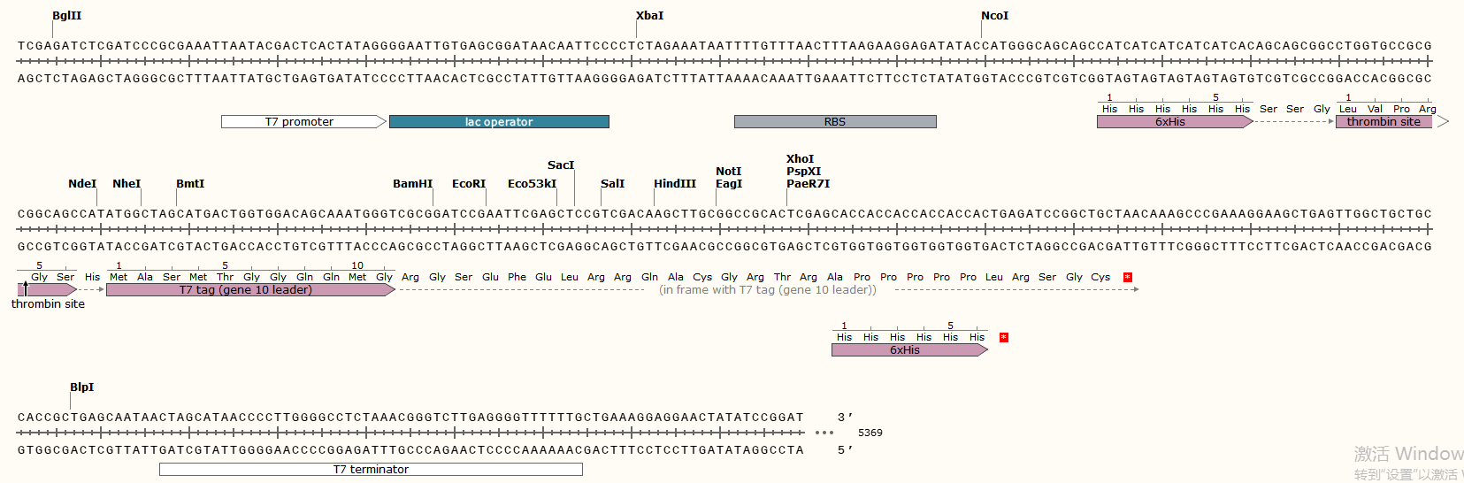
（2）目的基因片段扩增（PCR）
根据目的基因片段的大小，结构等，选择合适的PCR高保真酶，PCR反应体系以及PCR反应程序，使用设计合成好的引物扩增待构建入预构载体的基因片段，反应完成后将PCR产物在l.2％琼脂糖凝胶电泳，照相记录电泳结果，在紫外灯下观察，迅速切下符合大小的目的条带。用胶回收试剂盒回收目的片段，具体方法按胶回收试剂盒说明书进行。（最好保证纯化回收目标PCR产物不能有无水乙醇和盐离子残留且浓度大于100ng/μl或者2.5µl电泳检测有清晰的条带。）
（3）目的基因片段与vBT Mix重组（连接）
- 从-80℃取出定制试剂盒中的vBT Mix(请确认编号和名称)，缓慢解冻后并瞬时离心。之后将全部7.5μl vBT Mix转移至PCR管，并加入已在6.(2)步骤中纯化好的目标片段2.5μl，混匀后瞬时离心。
- 将上述PCR管移至具有热盖的PCR仪或者金属浴中50℃反应30-40min。
- 上述反应结束后立即进行热激转化。（反应结束后最好立即进行下一步热激转化，否则，保存在4℃不超过6h。）
（4）重组（连接）产物热激转化
- 提前将恒温水浴（或者金属浴）的温度调到42℃。从-80℃取出定制试剂盒中的感受态细胞，冰水浴中5-10min解冻。
- 将重组（连接）的反应物10μl全部加入感受态细胞中，轻柔混匀后放置冰水浴中20 min。
- 将EP管42℃水浴（或者金属浴）中90s进行热激，然后迅速放回冰水浴中，静置2min。
- 在超净工作台中向上述EP管中加入定制试剂盒中1ml SOC培养基（不含抗菌素,提前取出并在37℃预热），轻轻摇匀后，37℃摇床，160rpm，复苏45-60min。
- 将EP管5000rpm离心5min，倒掉大部分上清，留下100-200μl左右，轻柔吸打混匀后，加在含相应抗生素的固体培养基平板（请提前自备）上，用玻璃涂棒涂匀，涂干。
- 在涂好的平板上做上标记，37℃恒温培养箱过夜（12-16h）。
（5）重组载体的菌落检测
将转化培养的长出的单菌落挑取到含相应抗生素的LB培养基中，摇菌后进行菌液PCR鉴定。
- 用灭菌牙签或枪头挑取12-24个单一菌落，到已灭菌的500μl LB培养基（请提前自备并加入相应抗生素）当中，37℃摇床，160rpm，培养6-12h。

- 待挑取的菌落摇浑后，使用定制试剂盒中菌检Mix以及菌检引物进行PCR鉴定（每支菌检Mix从-80℃提前取，解冻后分装使用，剩余的可以短时-20℃低温保存）。PCR反应体系以及反应程序如下表1。
表6.(5).1 单菌落检测PCR体系10μl
试剂 | 体系
菌检 Mix（黄盖透明管） | 9μl
菌液模板 | 1μl

- 反应液配制完成后，混匀瞬时离心后，置于PCR仪中进行反应。反应程序：95℃预变性3min，30个循环，循环为95℃变性15s，53℃退火15s，72℃延伸(1Kbp/15s)，72℃延伸5min。
- 反应完成后将PCR产物在l.2％琼脂糖凝胶电泳，照相记录电泳结果。
- 挑取阳性克隆（符合电泳条带大小=插入片段+空载大小条带即为阳性克隆，建议优先挑取条带单一且清晰的克隆送测）进行测序鉴定。
- 测序鉴定正确的阳性克隆进行菌种保存以及质粒提取（可根据下游实验具体需求进行质粒提取，菌种混合50%的甘油可在-20℃长期保存）。
- 常见问题与解决方案
- 菌斑少：因部分载体骨架较大导致连接效率比较低等等，有时菌斑数量比较少，可以尝试加倍重组体系或者延长培养时间。
- 菌检无条带：目的基因较长或者含有高级结构时，使用通用引物检测比较困难，可以尝试在目的基因上设计特异引物检测250～500bp的小片段。
- 菌检全部为空载：使用提供的阳性对照检测实验体系，如阳性对照检测无误，查看引物设计及插入片段扩增、回收是否存在问题；如阳性对照检测仍为空载，查看产品是否正常保存或使用未开封新体系重做。

